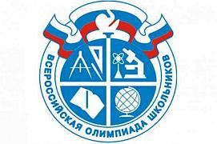 В сентябре стартовала Всероссийская олимпиада школьников. В МБОУ "Школа № 32" проходит школьный этапе ВСОШ. Обучающие 4-11 классов активно участвуют в олимпиаде по русскому языку, литературе, математике, обществознанию, истории и английскому языку.
График школьного этапа Всероссийской олимпиады школьников
№ | Предмет | Дата | Время  начала
1 | Обществознание | 15 сентября | 14.00
3 | Химия | 26 сентября | 14.00
6 | Русский язык | 29 сентября | 14.00
7 | Русский язык 4 класс | 29 сентября | 14.00
8 | Английский язык | 1 октября | 14.00
9 | История | 2 октября | 14.00
11 | География | 8 октября | 14.00
15 | Физическая культура | 13 октября | 14.00
16 | Технология | 15 октября | 14.00
17 | Биология | 16 октября | 14.00
18 | Литература | 17 октября | 14.00
19 | Математика | 20 октября | 14.00
20 | Математика 4 класс | 20 октября | 14.00
21 | Информатика | 22 октября | 14.00

